Consulta de cupons cancelados:

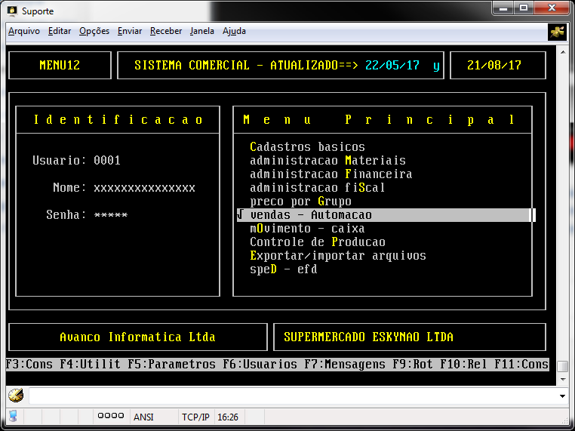
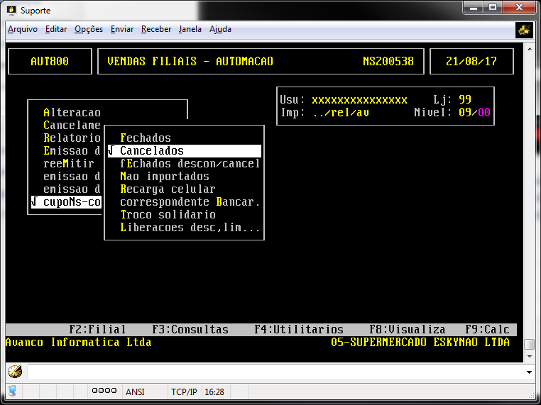
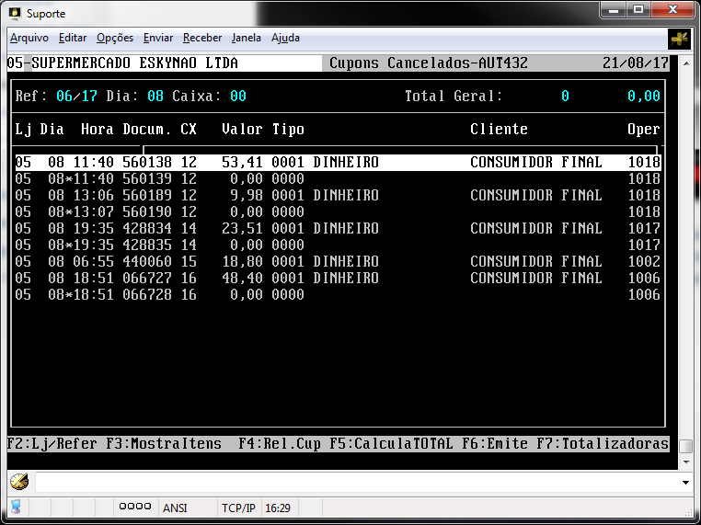
O * após o dia, mostra os cupons que foram cancelados, os demais são itens que foram cancelado no cupom.

Existe também a rotina para consultar os cupons que tenham liberações e descontos e cancelamentos.
